南方安裕混合型证券投资基金2026年第2季度报告

2026年06月30日

基金管理人：南方基金管理股份有限公司
基金托管人：中国工商银行股份有限公司
送出日期：2026年7月21日

- 重要提示
基金管理人的董事会及董事保证本报告所载资料不存在虚假记载、误导性陈述或重大遗漏，并对其内容的真实性、准确性和完整性承担个别及连带责任。
基金托管人中国工商银行股份有限公司根据本基金合同约定，于2026年7月17日复核了本报告中的财务指标、净值表现和投资组合报告等内容，保证复核内容不存在虚假记载、误导性陈述或者重大遗漏。
基金管理人承诺以诚实信用、勤勉尽责的原则管理和运用基金资产，但不保证基金一定盈利。
基金的过往业绩并不代表其未来表现。投资有风险，投资者在作出投资决策前应仔细阅读本基金的招募说明书。
本报告中财务资料未经审计。
本报告期自2026年4月1日起至6月30日止。
- 基金产品概况
基金简称 | 南方安裕混合
基金主代码 | 003295
交易代码 | 003295
基金运作方式 | 契约型开放式
基金合同生效日 | 2016年11月15日
报告期末基金份额总额 | 1,638,877,078.43份
投资目标 | 本基金主要投资于债券等固定收益类金融工具，辅助投资于精选的股票，通过灵活的资产配置与严谨的风险管理，力求实现基金资产持续稳定增值，为投资者提供稳健的养老理财工具。
投资策略 | 本基金力图通过大类资产配置和精细化选股分享养老产业的成长红利。实际投资过程中，将“优化的CPPI策略”作为大类资产配置的主要出发点，主要投资于债券等固定收益类金融工具，辅助投资于精选的股票，通过灵活的资产配置与严谨的风险管理，力求实现基金资产持续稳定增值，为投资者提供稳健的养老理财工具。
业绩比较基准 | 沪深300指数收益率×15%＋上证国债指数收益率×85%
风险收益特征 | 本基金为债券投资为主的混合型基金，属于中低风险、中低收益预期的基金品种，其风险收益预期高于货币市场基金和债券型基金，低于股票型基金。
基金管理人 | 南方基金管理股份有限公司
基金托管人 | 中国工商银行股份有限公司
下属分级基金的基金简称 | 南方安裕混合A | 南方安裕混合C | 南方安裕混合E
下属分级基金的交易代码 | 003295 | 006586 | 020326
报告期末下属分级基金的份额总额 | 504,224,836.97份 | 331,564,545.00份 | 803,087,696.46份
- 主要财务指标和基金净值表现
  - 主要财务指标
单位：人民币元
主要财务指标 | 报告期（2026年4月1日－2026年6月30日）
主要财务指标 | 南方安裕混合A | 南方安裕混合C | 南方安裕混合E
1.本期已实现收益 | 7,611,297.89 | 4,448,455.40 | 9,276,412.78
2.本期利润 | -4,846,530.47 | -3,657,890.91 | -7,828,696.64
3.加权平均基金份额本期利润 | -0.0107 | -0.0123 | -0.0137
4.期末基金资产净值 | 568,700,963.36 | 372,950,825.01 | 904,800,138.28
5.期末基金份额净值 | 1.1279 | 1.1248 | 1.1267
注：基金业绩指标不包括持有人认（申）购或交易基金的各项费用，计入费用后实际收益水平要低于所列数字；
本期已实现收益指基金本期利息收入、投资收益、其他收入(不含公允价值变动收益)扣除相关费用和信用减值损失后的余额，本期利润为本期已实现收益加上本期公允价值变动收益。
  - 基金净值表现
    - 本报告期基金份额净值增长率及其与同期业绩比较基准收益率的比较
南方安裕混合A
阶段 | 净值增长率① | 净值增长率标准差② | 业绩比较基准收益率③ | 业绩比较基准收益率标准差④ | ①-③ | ②-④
过去三个月 | -0.42% | 0.25% | 2.62% | 0.20% | -3.04% | 0.05%
过去六个月 | 2.02% | 0.28% | 2.60% | 0.18% | -0.58% | 0.10%
过去一年 | 7.76% | 0.24% | 4.82% | 0.15% | 2.94% | 0.09%
过去三年 | 12.32% | 0.27% | 15.68% | 0.16% | -3.36% | 0.11%
过去五年 | 13.67% | 0.26% | 18.89% | 0.16% | -5.22% | 0.10%
过去七年 | 41.87% | 0.26% | 33.49% | 0.17% | 8.38% | 0.09%
自基金合同生效起至今 | 59.33% | 0.25% | 45.49% | 0.17% | 13.84% | 0.08%
南方安裕混合C
阶段 | 净值增长率① | 净值增长率标准差② | 业绩比较基准收益率③ | 业绩比较基准收益率标准差④ | ①-③ | ②-④
过去三个月 | -0.57% | 0.25% | 2.62% | 0.20% | -3.19% | 0.05%
过去六个月 | 1.72% | 0.28% | 2.60% | 0.18% | -0.88% | 0.10%
过去一年 | 7.11% | 0.24% | 4.82% | 0.15% | 2.29% | 0.09%
过去三年 | 10.32% | 0.27% | 15.68% | 0.16% | -5.36% | 0.11%
过去五年 | 10.31% | 0.26% | 18.89% | 0.16% | -8.58% | 0.10%
过去七年 | 36.04% | 0.26% | 33.49% | 0.17% | 2.55% | 0.09%
自基金合同生效起至今 | 44.80% | 0.27% | 39.94% | 0.18% | 4.86% | 0.09%
南方安裕混合E
阶段 | 净值增长率① | 净值增长率标准差② | 业绩比较基准收益率③ | 业绩比较基准收益率标准差④ | ①-③ | ②-④
过去三个月 | -0.49% | 0.25% | 2.62% | 0.20% | -3.11% | 0.05%
过去六个月 | 1.88% | 0.27% | 2.60% | 0.18% | -0.72% | 0.09%
过去一年 | 7.44% | 0.24% | 4.82% | 0.15% | 2.62% | 0.09%
自基金合同生效起至今 | 16.30% | 0.28% | 16.45% | 0.17% | -0.15% | 0.11%
    - 自基金合同生效以来基金份额累计净值增长率变动及其与同期业绩比较基准收益率变动的比较
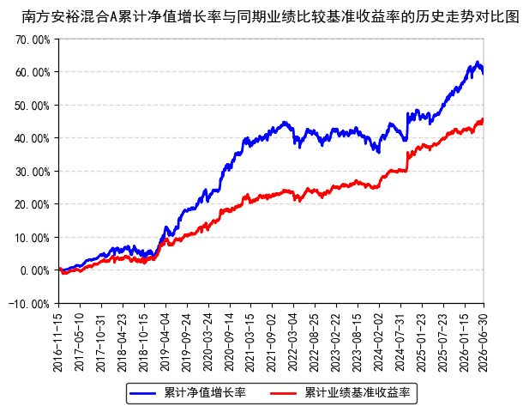
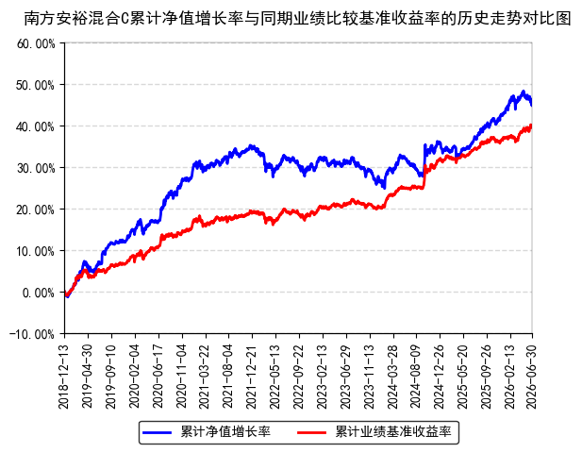
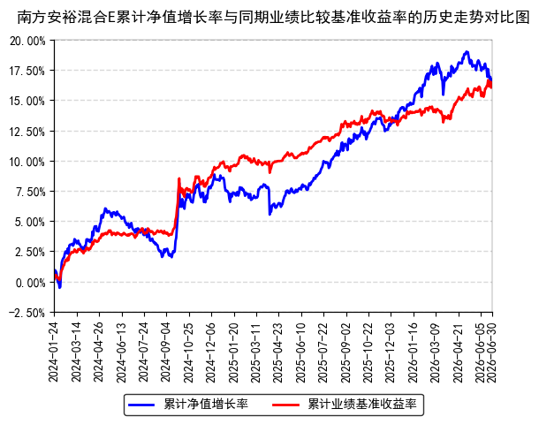
注：本基金从2018年12月11日起新增C类份额，C类份额自2018年12月13日起存续；
本基金从2024年1月23日起新增E类份额，E类份额自2024年1月24日起存续。
- 管理人报告
  - 基金经理（或基金经理小组）简介
姓名 | 职务 | 任本基金的基金经理期限 |  | 证券从业年限 | 说明
姓名 | 职务 | 任职日期 | 离任日期 | 证券从业年限 | 说明
林乐峰 | 本基金基金经理 | 2019年1月25日 | - | 17年 | 中国国籍，北京大学理学硕士，具有基金从业资格。2008年7月加入南方基金研究部，历任研究员、高级研究员，负责钢铁、机械制造、中小市值的行业研究，现任混合资产投资部部门负责人；2015年2月26日至2016年3月30日，任南方高增长基金经理助理；2017年12月15日至2019年7月5日，任南方甑智混合基金经理；2019年7月5日至2020年12月11日，任南方甑智混合基金经理；2019年1月25日至2021年1月22日，任南方安睿混合基金经理；2019年3月15日至2022年7月8日，任南方盛元基金经理；2021年4月27日至2024年12月27日，任南方均衡回报混合基金经理；2016年3月30日至今，任南方宝元基金经理；2017年8月18日至今，任南方安康混合基金经理；2017年12月15日至今，任南方转型混合基金经理；2019年1月25日至今，任南方安裕混合基金经理；2019年12月27日至今，任南方宝泰一年混合基金经理；2020年3月5日至今，任南方宝丰混合基金经理；2021年11月15日至今，兼任投资经理；2022年1月20日至今，任南方宝昌混合基金经理；2022年6月28日至今，任南方宝嘉混合基金经理；2022年9月30日至今，任南方均衡成长混合基金经理；2025年6月27日至今，任南方振元债券发起基金经理。
注：1、本基金首任基金经理的任职日期为本基金合同生效日，后任基金经理的任职日期以及历任基金经理的离任日期为公司相关会议作出决定的公告（生效）日期；
2、证券从业年限计算标准遵从中国证监会《证券基金经营机构董事、监事、高级管理人员及从业人员监督管理办法》中关于证券基金从业人员范围的相关规定。
    - 期末兼任私募资产管理计划投资经理的基金经理同时管理的产品情况
姓名 | 产品类型 | 产品数量（只） | 资产净值(元) | 任职时间
林乐峰 | 公募基金 | 10 | 42,987,930,261.71 | 2016年03月30日
林乐峰 | 私募资产管理计划 | - | - | -
林乐峰 | 其他组合 | 31 | 67,968,523,335.34 | 2023年01月10日
林乐峰 | 合计 | 41 | 110,956,453,597.05 | -
  - 管理人对报告期内本基金运作遵规守信情况的说明
本报告期内，本基金管理人严格遵守《中华人民共和国证券投资基金法》及其他有关法律法规的规定及本基金基金合同的约定，本着诚实信用、勤勉尽责的原则管理和运用基金资产，在严格控制风险的基础上，为基金份额持有人谋求利益。本报告期内，本基金运作整体合法合规，不存在损害基金份额持有人利益的行为。基金的投资范围、投资比例及投资组合符合有关法律法规及基金合同的规定。
  - 公平交易专项说明
    - 公平交易制度的执行情况
本报告期内，本基金管理人严格执行《证券投资基金管理公司公平交易制度指导意见》，完善相应制度及流程，通过系统和人工等各种方式在各业务环节严格控制交易公平执行，公平对待旗下管理的所有基金和投资组合。
    - 异常交易行为的专项说明
本基金于本报告期内不存在异常交易行为。本报告期内基金管理人管理的所有投资组合参与的交易所公开竞价同日反向交易成交较少的单边交易量超过该证券当日成交量的5%的交易次数为8次，是由于指数投资组合的投资策略导致。
  - 报告期内基金投资策略和运作分析
2026年二季度，国内经济在外部地缘冲突扰动与内部结构转型的双重背景下，延续了温和修复态势，但复苏斜率较一季度有所放缓。细分行业来看，1-5月全国新建商品房销售面积与销售额同比分别下降10.8%和12.1%，地产市场恢复速度仍偏慢，但整体降幅有所收敛；5月社会消费品零售总额同比下降0.6%，较一季度末有所回落，内需仍然相对疲软。投资端保持一定韧性，5月制造业和基建投资均走弱，但结构上高新制造业投资增速仍在回升。物价方面，反内卷政策继续显效，叠加部分上游资源品持续涨价，5月PPI同比上升3.9%；企业盈利受科技行业带动延续修复，全国规模以上工业企业利润同比由3月的15.8%持续上升至5月的21.1%。海外方面，中东局势是贯穿二季度市场的核心变量，4月8日美伊战事进入谈判阶段后，油价和利率逐步回落但仍处相对高位，与此同时美国通胀和就业市场超出预期，美联储降息时点继续后移。产业层面，二季度自美伊谈判后资金快速从低估值防御切换至科技行业，并高度向AI硬件相关行业集中。4月8日美伊进入谈判阶段后，地缘溢价逐步消退，A股整体震荡偏强。综合上述海内外因素，国内A股市场主流指数呈现高位震荡走势，其中上证指数上涨4.36%，沪深300指数上涨10.85%，中证A500指数上涨12.88%，创业板指数上涨36.35%。所有30个中信一级行业指数有8个实现上涨，电子、通信、建材等行业指数上涨幅度领先，而消费者服务、农林牧渔领跌全市场。
权益投资方面，我们保持了均衡偏价值的投资风格。观察到海外很多经济体的资本开支处于上行期，带动了上游资源品和中游制造业的需求，相应行业会受益。国内工业品价格的回升，也有利于上市公司利润率的改善。红利股在二季度有所调整，在当前低利率环境下具备较好的性价比。AI相关的方向基本面较强，但叙事逻辑和交易价格已经反映了较为远期的预期，当前时点需要关注一些再平衡的方向。总体来看，我们对中国未来的全球竞争力及资本市场的长期发展充满信心。
固定收益投资方面，本基金债券仓位较为平稳，以持有到期获取稳健收益为目的，信用债整体评级较高，久期和杠杆率控制在合适的水平。
  - 报告期内基金的业绩表现
截至报告期末，本基金A份额净值为1.1279元，报告期内，份额净值增长率为-0.42%，同期业绩基准增长率为2.62%；本基金C份额净值为1.1248元，报告期内，份额净值增长率为-0.57%，同期业绩基准增长率为2.62%；本基金E份额净值为1.1267元，报告期内，份额净值增长率为-0.49%，同期业绩基准增长率为2.62%。
  - 报告期内基金持有人数或基金资产净值预警说明
报告期内，本基金未出现连续二十个交易日基金份额持有人数量不满二百人或者基金资产净值低于五千万元的情形。
- 投资组合报告
  - 报告期末基金资产组合情况
金额单位：人民币元
序号 | 项目 | 金额（元） | 占基金总资产的比例（%）
1 | 权益投资 | 527,562,206.46 | 22.73
 | 其中：股票 | 527,562,206.46 | 22.73
2 | 基金投资 | - | -
3 | 固定收益投资 | 1,737,221,208.71 | 74.83
 | 其中：债券 | 1,737,221,208.71 | 74.83
 | 资产支持证券 | - | -
4 | 贵金属投资 | - | -
5 | 金融衍生品投资 | - | -
6 | 买入返售金融资产 | 4,600,000.00 | 0.20
 | 其中：买断式回购的买入返售金融资产 | - | -
7 | 银行存款和结算备付金合计 | 33,266,614.21 | 1.43
8 | 其他资产 | 18,805,613.53 | 0.81
9 | 合计 | 2,321,455,642.91 | 100.00
  - 报告期末按行业分类的股票投资组合
    - 报告期末按行业分类的境内股票投资组合
代码 | 行业类别 | 公允价值（元） | 占基金资产净值比例（％）
A | 农、林、牧、渔业 | - | -
B | 采矿业 | 31,328,149.82 | 1.70
C | 制造业 | 357,532,411.34 | 19.36
D | 电力、热力、燃气及水生产和供应业 | 26,072,291.44 | 1.41
E | 建筑业 | 5,208,000.00 | 0.28
F | 批发和零售业 | - | -
G | 交通运输、仓储和邮政业 | 10,942,583.46 | 0.59
H | 住宿和餐饮业 | - | -
I | 信息传输、软件和信息技术服务业 | - | -
J | 金融业 | 62,513,770.40 | 3.39
K | 房地产业 | - | -
L | 租赁和商务服务业 | 27,100,000.00 | 1.47
M | 科学研究和技术服务业 | - | -
N | 水利、环境和公共设施管理业 | 6,865,000.00 | 0.37
O | 居民服务、修理和其他服务业 | - | -
P | 教育 | - | -
Q | 卫生和社会工作 | - | -
R | 文化、体育和娱乐业 | - | -
S | 综合 | - | -
 | 合计 | 527,562,206.46 | 28.57
    - 报告期末按行业分类的港股通投资股票投资组合
无。
  - 期末按公允价值占基金资产净值比例大小排序的股票投资明细
    - 报告期末按公允价值占基金资产净值比例大小排序的前十名股票投资明细
序号 | 股票代码 | 股票名称 | 数量（股） | 公允价值（元） | 占基金资产净值比例（％）
1 | 600690 | 海尔智家 | 850,068 | 17,349,887.88 | 0.94
2 | 600741 | 华域汽车 | 1,100,010 | 17,072,155.20 | 0.92
3 | 600352 | 浙江龙盛 | 1,400,000 | 16,954,000.00 | 0.92
4 | 002027 | 分众传媒 | 3,500,000 | 16,940,000.00 | 0.92
5 | 600887 | 伊利股份 | 700,020 | 16,772,479.20 | 0.91
6 | 601318 | 中国平安 | 350,000 | 16,709,000.00 | 0.90
7 | 601857 | 中国石油 | 1,900,000 | 16,492,000.00 | 0.89
8 | 600036 | 招商银行 | 460,000 | 16,330,000.00 | 0.88
9 | 600019 | 宝钢股份 | 3,000,000 | 16,290,000.00 | 0.88
10 | 600060 | 海信视像 | 580,000 | 16,164,600.00 | 0.88
  - 报告期末按债券品种分类的债券投资组合
序号 | 债券品种 | 公允价值（元） | 占基金资产净值比例（％）
1 | 国家债券 | 251,652,049.15 | 13.63
2 | 央行票据 | - | -
3 | 金融债券 | 938,481,358.37 | 50.83
 | 其中：政策性金融债 | 20,338,128.77 | 1.10
4 | 企业债券 | 355,653,535.97 | 19.26
5 | 企业短期融资券 | - | -
6 | 中期票据 | 175,101,997.80 | 9.48
7 | 可转债（可交换债） | 16,332,267.42 | 0.88
8 | 同业存单 | - | -
9 | 其他 | - | -
10 | 合计 | 1,737,221,208.71 | 94.08
  - 报告期末按公允价值占基金资产净值比例大小排名的前五名债券投资明细
序号 | 债券代码 | 债券名称 | 数量（张） | 公允价值（元） | 占基金资产净值比例（％）
1 | 2600002 | 26超长特别国债02 | 720,000 | 71,922,767.21 | 3.90
2 | 241343 | 24国新01 | 400,000 | 41,312,085.48 | 2.24
3 | 232680007 | 26兴业银行二级资本债01 | 400,000 | 40,285,488.22 | 2.18
4 | 242680014 | 26招商银行永续债02BC | 400,000 | 40,175,914.52 | 2.18
5 | 019827 | 26国债01 | 384,000 | 38,648,905.64 | 2.09
  - 报告期末按公允价值占基金资产净值比例大小排名的前十名资产支持证券投资明细
本基金本报告期末未持有资产支持证券。
  - 报告期末按公允价值占基金资产净值比例大小排序的前五名贵金属投资明细
无。
  - 报告期末按公允价值占基金资产净值比例大小排名的前五名权证投资明细
无。
  - 报告期末本基金投资的股指期货交易情况说明
    - 报告期末本基金投资的股指期货持仓和损益明细
无。
    - 本基金投资股指期货的投资政策
本基金在进行股指期货投资时，将根据风险管理原则，以套期保值为主要目的，采用流动性好、交易活跃的期货合约，通过对证券市场和期货市场运行趋势的研究，结合股指期货的定价模型寻求其合理的估值水平，与现货资产进行匹配，通过多头或空头套期保值等策略进行套期保值操作。基金管理人将充分考虑股指期货的收益性、流动性及风险性特征，运用股指期货对冲系统性风险、对冲特殊情况下的流动性风险，如大额申购赎回等；利用金融衍生品的杠杆作用，以达到降低投资组合的整体风险的目的。
  - 报告期末本基金投资的国债期货交易情况说明
    - 本期国债期货投资政策
无。
    - 报告期末本基金投资的国债期货持仓和损益明细
无。
    - 本期国债期货投资评价
无。
  - 投资组合报告附注
    - 声明本基金投资的前十名证券的发行主体本期是否出现被监管部门立案调查，或在报告编制日前一年内受到公开谴责、处罚的情形。如是，还应对相关证券的投资决策程序做出说明
本基金投资的前十名证券的发行主体中，兴业银行股份有限公司在报告编制日前一年内曾受到国家金融监督管理总局的处罚；招商银行股份有限公司在报告编制日前一年内曾受到国家金融监督管理总局的处罚。除上述证券的发行主体外，本基金投资的前十名证券的发行主体本期未有被监管部门立案调查，不存在报告编制日前一年内受到公开谴责、处罚的情形。
对上述证券的投资决策程序的说明：本基金投资上述证券的投资决策程序符合相关法律法规和公司制度的要求。
    - 声明基金投资的前十名股票是否超出基金合同约定的备选股票库。如是，还应对相关股票的投资决策程序做出说明。
本基金投资的前十名股票（如有）没有超出基金合同约定的备选股票库，本基金管理人从制度和流程上要求股票必须先入库再买入。
    - 其他资产构成
序号 | 名称 | 金额（元）
1 | 存出保证金 | 99,473.05
2 | 应收证券清算款 | 18,082,936.37
3 | 应收股利 | -
4 | 应收利息 | -
5 | 应收申购款 | 623,204.11
6 | 其他应收款 | -
7 | 待摊费用 | -
8 | 其他 | -
9 | 合计 | 18,805,613.53
    - 报告期末持有的处于转股期的可转换债券明细
序号 | 债券代码 | 债券名称 | 公允价值（元） | 占基金资产净值比例（％）
1 | 113052 | 兴业转债 | 5,488,529.73 | 0.30
2 | 113691 | 和邦转债 | 4,454,077.10 | 0.24
3 | 127045 | 牧原转债 | 3,703,842.69 | 0.20
4 | 127067 | 恒逸转2 | 2,685,817.90 | 0.15
    - 报告期末前十名股票中存在流通受限情况的说明
无。
- 开放式基金份额变动
单位：份
项目 | 南方安裕混合A | 南方安裕混合C | 南方安裕混合E
报告期期初基金份额总额 | 351,060,492.77 | 218,116,052.66 | 480,398,507.94
报告期期间基金总申购份额 | 194,249,646.23 | 159,905,368.38 | 369,747,350.30
减：报告期期间基金总赎回份额 | 41,085,302.03 | 46,456,876.04 | 47,058,161.78
报告期期间基金拆分变动份额（份额减少以"-"填列） | - | - | -
报告期期末基金份额总额 | 504,224,836.97 | 331,564,545.00 | 803,087,696.46
- 基金管理人运用固有资金投资本基金情况
  - 基金管理人持有本基金份额变动情况
本报告期末，基金管理人未持有本基金份额。
  - 基金管理人运用固有资金投资本基金交易明细
本报告期内，基金管理人不存在申购、赎回或买卖本基金的情况。
- 影响投资者决策的其他重要信息
  - 报告期内单一投资者持有基金份额比例达到或超过20%的情况
报告期内单一投资者持有基金份额比例不存在达到或超过20%的情况。
  - 影响投资者决策的其他重要信息
无。
- 备查文件目录
  - 备查文件目录
1、《南方安裕混合型证券投资基金基金合同》；
2、《南方安裕混合型证券投资基金托管协议》；
3、南方安裕混合型证券投资基金2026年2季度报告原文。
  - 存放地点
深圳市福田区莲花街道益田路5999号基金大厦32-42楼。
  - 查阅方式
网站：http://www.nffund.com

